Laboratoř oboru
Anorganická technologie

Název práce: Charakterizace fotokatalyticky aktivních vrstev
Vedoucí práce: Ing. Martin Zlámal (zlamalm@vscht.cz)
Ing. Petra Novotná PhD. (petruska.novotna@vscht.cz)

Úkol: Stanovit fotokatalytickou aktivitu tenké vrstvy obsahující oxid titaničitý při fotokatalytické degradaci barviva Oranž II. Sestrojit koncentrační křivku a stanovit střední rychlost fotokatalytické degradace Oranže II.
Charakterizovat fyzikálně-chemické vlastnosti vrstvy - měření kontaktního úhlu, stanovení reflektance/absorbance vrstvy, zjištění tloušťky vrstvy

Princip: Fotokatalýza je založena na absorpci záření vhodné vlnové délky v částici polovodiče - fotokatalyzátoru, čímž dochází k excitaci elektronu e⁻ z valenčního do vodivostního pásu, přičemž ve valenčním pásu zůstává kladný nosič náboje - díra h⁺. Energie dopadajícího záření musí být minimálně rovna rozdílu energií vodivostního a valenčního pásu polovodiče, přičemž redox potenciály tvořených elektronů a děr jsou úměrné tomuto rozdílu energií. Nosiče náboje poté mohou migrovat na povrch částice fotokatalyzátoru, kde reagují s látkami přítomnými v systému (naadsorbovanými na částici fotokatalyzátoru). Takto je možné rozložit organické molekuly na jednoduché anorganické látky jako H₂O, CO₂, N₂ apod. Tohoto jevu je možné využít při degradaci organických látek škodlivých pro životní prostředí.
Nejčastěji používaným fotokatalyzátorem je oxid titaničitý v krystalické modifikaci anatas. Rozdíl energií jeho vodivostního a valenčního pásu je roven 3,2 eV, proto je k excitaci elektronů nutné záření o vlnové délce menší než 388nm (UV záření).
Oranž II (M_{r}=350,32 g/mol) je azo-barvivo, které je významným polutantem odpadních vod v textilním průmyslu. Je obtížně odbouratelné pomocí běžně používaných biotechnologických procesů, proto se fotokatalýza jeví jako vhodná metoda pro jeho odstranění.
Fotokatalyticky aktivní materiály mají tzv. samočisticí účinek, který je založen na kombinaci fotokatalytické aktivity a superhydrofility materiálu. Míru hydrofility lze určit na základě měření kontaktního úhlu, který svírá kapka vody deponovaná na měřenou vrstvu.
Z výsledků měření záření odraženého/prošlého vrstvou lze určit tzv. absorpční hranu materiálu, což je záření o vlnové délce odpovídající šířce zakázaného pásu použitého fotokatalyzátoru. U tenkých sol-gel vrstev lze pozorovat interferenci záření, z níž se dá určit tloušťka fotokatalytické vrstvy.

Postup: Do skleněných kyvet dejte po 25 ml roztoku Oranže II o koncentraci 2,5.10⁻⁵mol.dm⁻³ a do nich vložte vzorky s fotokatalyticky aktivní vrstvou, míchadlo a chladící spirálku. Poté začněte vzorek ozařovat UV světlem a v intervalu 30 minut měřte pomocí spektrofotometru absorbance roztoku Oranže II při vlnové délce 485 nm. Z těchto hodnot vypočtěte pomocí sestrojené kalibrační křivky koncentrace a ty vyneste do grafu c=f(t). Z koncentrací vypočtěte střední rychlost fotokatalytické degradace Oranže II vztaženou na plochu fotoaktivní vrstvy a rychlostní konstantu prvního řádu.

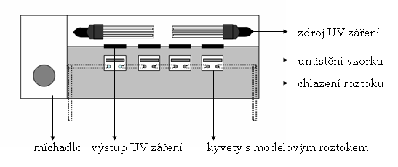
Obr. 1: aparatura na stanovování fotoaktivity vrstev připravených na mikroskopických sklech

